Proyecto Integrador 2 – Anteproyecto



Nombre del proyecto

Año 2022

Estudiantes

Juan Ignacio Scaffo – 257565 FOTO

Carlos Casco - FOTO

Ronny Suárez – FOTO

INDICE

Introducción

Objetivo general

Como introducción, describiremos como surgió la idea principal que dio lugar al proyecto que se llevará a cabo.

descripción

Problema principal

Los autos son un medio de transporte fundamental para muchas personas que viven lejos de un lugar con una alta población, principalmente debido a que muchos de los ….. por ejemplo shoppings, cines y lugares de trabajo se encuentran ahí, el proceso de buscar lugar para estacionar es incierto y puede significar una demora de cinco minutos o mas de veinte.

En especial hoy en día, los estacionamientos en el espacio de trabajo se han vuelto muy dinámicos, en particular si existe una modalidad libre entre trabajar remoto o ir al lugar de trabajo. Sin adherirse a una modalidad fija los estacionamientos tradicionales tienen dos posibilidades: una es no tener lugares reservados pero esto solo mantiene la incertidumbre del tiempo que puede llevar conseguir lugar en el estacionamiento. La otra opción es mantener un lugar fijo para cada empleado pero esta solución es ineficiente por dos factores, si muchas personas trabajan de manera remota van a existir muchos lugares en el estacionamiento libres pero que de igual forma no se pueden utilizar, sin embargo, el peor aspecto de esta solución es que la cantidad de lugar disponible tiene que ser muy alta y puede significar un problema si la empresa tiene un aumento en la cantidad de empleados.

A pesar que los vehículos han cambiado con el paso del tiempo, por ejemplo con integración de determinados sistemas operativos y capacidades “Smart”, los estacionamientos no lo han hecho, algunas de las soluciones que propondremos a continuación se integrarían idealmente de manera fluida en estos autos que ya tienen las herramientas necesarias, sin necesidad de utilizar un celular o ningún otro dispositivo.

Solución que proponemos

Nuestro equipo propone proporcionarle inteligencia a los estacionamientos, dotarlos de sensores y procesamiento de datos para resolver de manera eficiente los problemas planteados.

El estacionamiento debería conocer que lugares tiene disponible y otorgarle al cliente un lugar adecuado y no dejar que esa responsabilidad recaiga en él.

Además, puede ser capaz de guiarlo hasta su lugar, reduciendo incluso más las tareas que el cliente debe llevar a cabo.

Pensamos que sería útil incluir en un estacionamiento inteligente un sistema de reservas, para las personas que tienen una preferencia por un determinado lugar y van a realizar un periodo fijo de tiempo.

Objetivos principales

* Procesar la información de los sensores para otorgarle al usuario su lugar disponible
* Establecer un reconocimiento de matricula a partir de una imagen utilizando un OCR (Optical Recognition System).
* Detectar la posición del auto adentro del estacionamiento para lograr guiarlo hasta su lugar utilizando IPS (Indoor Positioning System).
* Sistema de registro de usuarios, para poder identificar a los clientes utilizando sus matrículas, el sistema debe ser capaz de emitir alertas al usuario en el caso que se identifique su matrícula.
* Sistema de reservas, el usuario debe poder seleccionar un lugar específico así como fecha, hora y la duración de su parking.
* El movimiento mecánico de las múltiples barreras para permitir a los autos pasar o no.

A nivel de aprendizaje, nos interesa profundizar en estos aspectos:

* Procesar los datos en un servidor externo y volver a recibir los datos para procesarlos
* Aprender a utilizar e implementar REST APIs.

A continuación explicaremos determinados casos de uso y el procedimiento que se debe ejecutar para el caso:

Un auto se presenta en el portón principal del estacionamiento – Una vez que el auto se acerque se detecta con un sensor su presencia y se toma una captura utilizando una cámara, esa foto es enviada a un servidor que utilizando OCR descifra la matrícula del auto, el usuario registrado con esa matrícula es notificado por una web app o aplicación si desea ingresar en el estacionamiento.

El usuario notifica que desea ingresar en el estacionamiento – Se abre la barrera del portón principal y se muestra en un display el lugar que le corresponde.

El auto ingresa en el estacionamiento – se ilumina un camino de leds hacia el lugar asignado, si el auto gira el sistema debe ser capaz de actualizar el camino de leds para guiarlo.

Reservar un lugar en el estacionamiento – Una vez que el usuario se logea debe entrar en la sección de reserva donde podrá ver un diagrama con los lugares del estacionamiento y podrá seleccionar un lugar así como un horario y duración de parking.

De la descripción de los casos de uso podemos resumir que **las acciones que el usuario puede ser capaz de ejecutar son las siguientes:**

* Registrarse como cliente en la web app.
* Ingresar en el estacionamiento con su auto.
* Poder visualizar el lugar que le fue asignado
* Ser guiado hacia su lugar con un camino de luces.
* Reservar un lugar en el estacionamiento.

Para lograr estas características se necesitaran **usar los siguientes componentes:**

Sensores de posición / proximidad

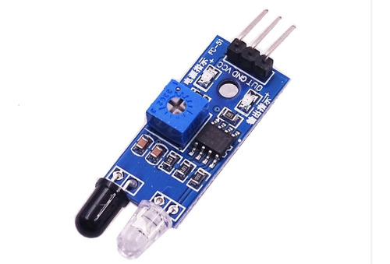

Los sensores de posición / proximidad serán indispensables en la etapa inicial para detectar la cercanía del auto al portón principal y en cada lugar del estacionamiento para obtener su disponibilidad.

Para cada lugar del estacionamiento se realizará una estructura similar que se repetirá y se dirigirá a un sistema que codificará cada señal de manera que sea sencillo detectar para cada posición si esta ocupado o disponible.

En la descripción de materiales se detallaran comparaciones entre diferentes sensores de posición y los que consideramos óptimos para utilizar en el proyecto.

(PENSAR!!!) ESTO ES IMPORTANTE, COMO VAMOS A TRADUCIR CADA CABLE EN UNA SEÑAL SOLA ¿??? SE PUEDE EXPLICAR ACA

*Diagrama*

Camara y controlador

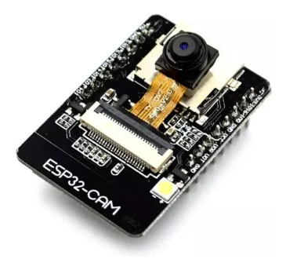

La ESP32 será el microcontrolador que se utilizará para el proyecto, su integración WiFi/Bluetooth es indispensable para lograr una solución IoT. En particular utilizaremos el ESP32-CAM principalmente por su fácil incorporación de una cámara para nuestro uso.

La cámara es indispensable para el reconocimiento de la matrícula, la idea es que a partir del sensor de posicionamiento el ESP32 envié una señal a la cámara para tomar una foto con la librería de esp32cam, donde inmediatamente será subida a un servidor web donde se validará con una base de datos y se enviará una notificación al usuario en la web app para permitir el pasaje o denegarlo.

Web server y base de datos



El web server que recibirá la imagen y la procesará será un servidor creado utilizando node.js y express que procesará la imagen con tesseract.js

Una vez detectado se validará con un SQL server utilizando el npm package mssql.

Luces led RGB

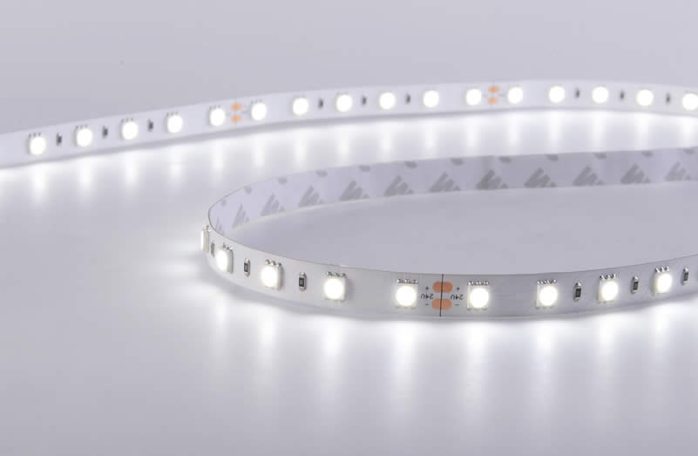

Se utilizarán tiras led RGB para que se puedan colocar fácilmente en la maqueta y además sean controlables individualmente con el ESP32, a partir de su manejo fácil a través de librerías nos permite un mayor control en el momento de generar una nueva ruta si el auto se desvía en el camino a su lugar disponible.

En la descripción de los materiales, profundizaremos en las tiras led que se utilizarán concretamente.

Sensores para IPS

Servo motores

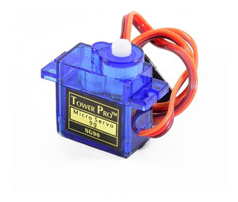

El servo motor es un actuador adecuado para lograr el movimiento de las diferentes barreras de estacionamiento que tendrán que abrirse y cerrarse, no solo la del portón principal sino que también la de cada lugar del estacionamiento.

Display

*IMAGEN*

El display permitirá informar al usuario cual es el lugar asignado. El equipo ya cuenta en su disposición con una pantalla OLED de 0,96 pulgadas pero también es posible utilizar un display LCD de 16x2.

Plataforma cloud



La plataforma cloud es uno de los pilares fundamentales del proyecto, se realizaron pruebas de integración entre diferentes tecnologías y se evaluó que Thingsboard puede ser una herramienta ideal para la implementación, principalmente por su costo gratuito y la habilidad para responder a eventos a través de las “rule chain” que permiten incluso la comunicación con una REST API y devolverle al dispositivo la información necesaria.

Además, consideramos alojar nuestra web app así como el servicio de procesamiento de imágenes utilizando una maquina virtual alojada con el servicio cloud de Microsoft, Azure. La elección de utilizar Azure proviene principalmente de la familiaridad con el entorno y sus precios más económicos en comparación con los servicios de otras empresas.

El diagrama general de los diferentes componentes y su disposición es el siguiente:

*DIAGRAMA*

Plan de trabajo

Para desarrollar la planificación del plan de trabajo tuvimos en cuenta diferentes prácticas de gestión de proyectos que nos permiten acercarnos a cumplir los objetivos en un tiempo adecuado.

En primer lugar, nos parece fundamental que las pruebas de concepto sean lo más detalladas posibles en su documentación. Es decir, se realizará un documento para cada prueba de concepto con tres etapas. La primera etapa detallará su objetivo general y sus sub objetivos correspondientes, esta documentación se realizará previo a la construcción de la prueba de concepto y será una continuación de la descripción de cada prueba que se encuentra en este documento.

La segunda etapa se realizará una vez construida y probada la prueba de concepto, se detallarán las diferentes problemas encontrados y también todos los aspectos que ya están funcionales y no necesitan modificación.

La tercera y última etapa consiste en detallar diferentes soluciones a los problemas encontrados en la etapa anterior, se deberá documentar la solución a los problemas y ejecutarlas para poder avanzar a las siguientes pruebas de concepto.

Otro aspecto importante que deben tener las pruebas de concepto es que se prueben conceptos concretos y no se abarquen múltiples conceptos juntos en una sola prueba. Las pruebas de concepto como indican su nombre deben probar exhaustivamente un solo concepto y no varios.

A continuación se detallarán las diferentes pruebas de concepto planificadas:

Prueba 1: Mecanismo de barrera

*IMAGEN*

Esta prueba de concepto inicial tiene como objetivo diseñar y probar el proceso mecánico que se encontrará en el portón principal y en los lugares del estacionamiento. Se deberán probar varios servomotores conectados de manera simultánea y lograr elegir cual de las barreras se abren.

Prueba 2: Flujo de datos entre ESP32 y REST API

*IMAGEN*

En esta prueba de concepto, se deben enviar datos al servidor web, preferencialmente, los datos binarios de la imagen, y recibir una respuesta de este en el ESP32-CAM.

Además se manejara la verificación del usuario en aceptar abrir el portón o denegarlo.

Prueba 3: Asignación de lugares

*IMAGEN*

El propósito general de esta prueba de concepto debe ser el procesamiento de los múltiples datos captados por los sensores de los lugares del estacionamiento, principalmente se deberá calcular a partir de los mismos el próximo lugar para asignar y mostrarlo en el display.

Prueba 4: Sistema de reservas

*IMAGEN*

El sistema de reservas será una capa adicional que se incorporará por encima del aviso de la asignación de lugares y el flujo de datos.

En esta prueba de concepto, es importante que se pueda seleccionar, lugar, fecha y hora desde la web app.

Si el auto con la matricula de la reserva ingresa en el estacionamiento, se debe preguntar al servidor cual lugar esta reservado.

Si un auto nuevo ingresa en el estacionamiento, no se le debe otorgar un lugar reservado.

Prueba 5: Guía led

La prueba 5 será la última pero la más desafiante. A partir de una serie de caminos de leds y dos posiciones, la posición del auto que va a cambiar continuamente y la posición del lugar del estacionamiento, se deben iluminar leds particulares que guien al auto al lugar disponible.

El principal desafio en esta prueba de concepto será obtener de manera precisa la posición del auto a pesar de que se mueva a diferentes velocidades y conseguir a partir del mismo los leds necesarios para guiar el auto. En esta etapa toma principal importancia el IPS (Indoor positioning system) que se utilizará en el proyecto.

Con estas diferentes pruebas de concepto identificamos una serie de riesgos que pueden afectar el desarrollo del mismo, se detallan a continuación:

Riesgos

* Dificultad en la detección de texto, debido a la calidad de la imagen y/o tiempo de subida demasiado largo.
* Dificultad en la manera que se unifican las diferentes señales de los sensores en el ESP32, la solución no escala fácilmente debido a la gran cantidad de pines que se deben utilizar por cada lugar.
* Problemas para el manejar los datos de los sensores y las reservas simultáneamente en el momento de las reservas.
* La posición del auto no se obtiene de manera precisa y/o no se puede calcular cuales leds corresponden a un camino dado.

Prototipos

Los prototipos serán integraciones de varias pruebas de conceptos que nos permitan aproximarnos a la maqueta final.

Prototipo 1

Diagrama general

Objetivo del prototipo:

* Manejar el flujo de datos entre el servidor, thingsboard y el ESP32
* Flujo de los datos provenientes de los multiples sensores y centralizarlos en el ESP32.
* Manejo simultaneo de reservas y lugares disponibles.

Integración en la maqueta final:

*IMAGEN*

Prototipo 2

Diagrama general

Objetivo del prototipo:

* Detección y envió de la posición a través del IPS
* Calculo de LEDS que deberían prenderse

Integración en la maqueta final:

*IMAGEN*

Diagrama de GANTT y herramientas de gestión

*DIAGRAMA DE GANTT*

Una herramienta útil para el manejo de tareas es Todoist, Todoist es una web app de administración de tareas que permite hacer listas de aspectos pendientes, asignar objetivos y además permite seguir el progreso de las tareas.

Otra aplicación que ayudará a la administración del proyecto es Toggl Track, toggl track es una herramienta para registrar el tiempo de trabajo, incorpora muchos mecanismos que permiten la detección automática para comenzar a contar el tiempo así como descontar el “idle time” que queda registrado al utilizar un cronómetro tradicional.

Materiales y presupuesto

En la sección de descripción se detallaron los componentes de manera básica, a continuación se detallarán sus propiedades y modelos concretamente

Sensores de posición:

Cual consideramos optimo:

Microcontrolador: ESP32-CAM

Precio en el mercado: $1102

* RAM 520KB SRAM +4M PSRAM
* Interfaces UART, SPI, I2C and PWM
* Camara de 2 Megapixel
* Peso 10g
* UART Baudrate por defecto 115200 bps

FTDI: USB TTL FT232RL

Precio en el mercado: $358

* Tipo: Conversor USB-Seriial UART
* Chip: FT232RL
* Comunicacion: Transceptor RX/TX TTL COM Virtual RS232
* Voltaje: 3,3 o 5Vdc mediante jumper
* Pines: DTR, RX, TX, VCC, CTS, GND +All pin
* Protecciones: Fusible electronico hasta 500mA
* Tamaño: 33 x 17 mm Pitch 2,54mm

Servomotor: Micro Servo SG90

Precio del mercado: $231

* Velocidad: 0.10 sec/60° @ 4.8V
* Torque: 1.8 Kg-cm @ 4.8V
* Voltaje de funcionamiento: 3.0-7.2V
* Temperatura de funcionamiento: -30 ℃ ~ 60 ℃

Display:

Tira LED:

|  |  |
| --- | --- |
| ESP32-CAM | $1102 |
| USB TTL FT232RL | $358 |
|  |  |
|  |  |
|  |  |
|  |  |
|  |  |
|  |  |

Conclusión

Referencias